31/10/2566
สถานีตำรวจภูธรสระยายโสม
ต.สระยายโสม อ.อู่ทอง จ.สุพรรณบุรี 72220 โทร. 035559217

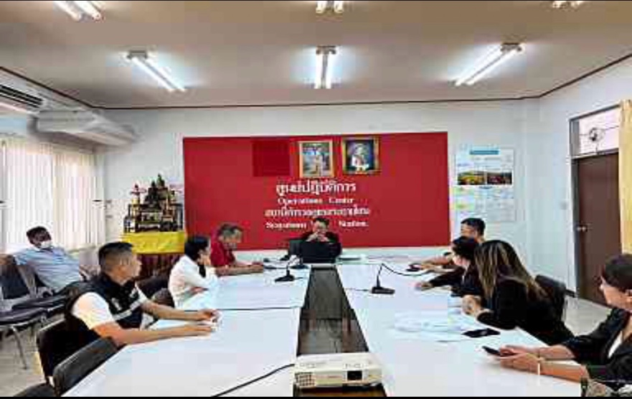
รายงานผลการปฏิบัติราชการ
ด้านสอบสวน
ประจำเดือน ตุลาคม 2566
คำนำ

ตามการประเมินคุณธรรมและความโปร่งใสในการดำเนินงานของหน่วยงานภาครัฐ (Integrity and Transparency Assessment : ITA) สถานีตำรวจ ประจำปีงบประมาณ พ.ศ. 2567 ตัวชี้วัดที่ 9 การเปิดเผยข้อมูล ตัวชี้วัดย่อยที่ 9.2 การบริหารงาน ข้อ O7 กำหนดให้รายงานผลการปฏิบัติราชการประจำหน่วย โดยให้แสดงรายงานการปฏิบัติราชการประจำเดือนของสถานีตำรวจในรอบ 6 เดือนแรก ของปีงบประมาณ พ.ศ. 2567 (ตุลาคม 2566 - มีนาคม 2567) แยกเป็นรายเดือน และเผยแพร่เป็นประจำทุกเดือน บนเว็บไซต์ของสถานีตำรวจ
สถานีตำรวจภูธรสระยายโสม จึงได้สรุปผลการปฏิบัติราชการประจำเดือน ตุลาคม 2566 ไว้แล้ว โดยแยกผลการปฏิบัติเป็น 5 สายงาน ประกอบด้วย งานอำนวยการ งานป้องกันปราบปราม งานจราจร งานสืบสวน และงานสอบสวน เพื่อเผยแพร่ข้อมูลการปฏิบัติงานบนเว็บไซต์ของสถานีตำรวจภูธรสระยายโสม ต่อไป

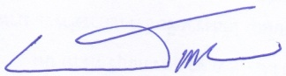
พ.ต.อ.
(ธารา ศรีพรหมคำ)
ผู้กำกับการสถานีตำรวจภูธรสระยายโสม

รายงานการปฏิบัติราชการประจำเดือน ตุลาคม 2566
ข้อมูล ณ วันที่ 31 ตุลาคม 2566

สถิติคดีอาญา/จราจร ประจำเดือน ตุลาคม 2566
ช่วงวันที่ 1 ตุลาคม 2566 ถึง วันที่ 31 ตุลาคม 2566
คดีอาญา รับเลข จำนวน 14 คดี สอบสวนเสร็จสิ้นแล้ว 5 คดี คงเหลือและอยู่ระหว่างการสอบสวน 9 คดี
- เลขคดีที่ 155/2566 – 168/2566
คดีจราจร รับเลข จำนวน 1 คดี สอบสวนเสร็จสิ้นแล้ว 1 คดี คงเหลือและอยู่ระหว่างการสอบสวน - คดี
- เลขคดีที่ จร.7/66
ทำลายอาวุธปืน
วันนี้ 2 ต.ค. 67 เวลา 10.00 น.
พ.ต.อ.ธารา ศรีพรหมคำ ผกก.สภ.สระยายโสม พ.ต.ท.ชูศักดิ์ สิริทรัพยทวี รอง ผกก.(สอบสวน)สภ.สระยายโสม
ร.ต.อ.ยุทธทวี สิงห์โต รอง สว.(สอบสวน)สภ.สระยายโสม พร้อมด้วย คณะกรรมการทำลายอาวุธปืนได้ร่วมกันทำลายอาวุธปืนของกลางในคดีอาญาที่ศาลมีคำพิพากษาริบ ประจำปี2566
ณ สภ.สระยายโสม ต.สระยายโสม อ.อู่ทอง จ.สุพรรณบุรี
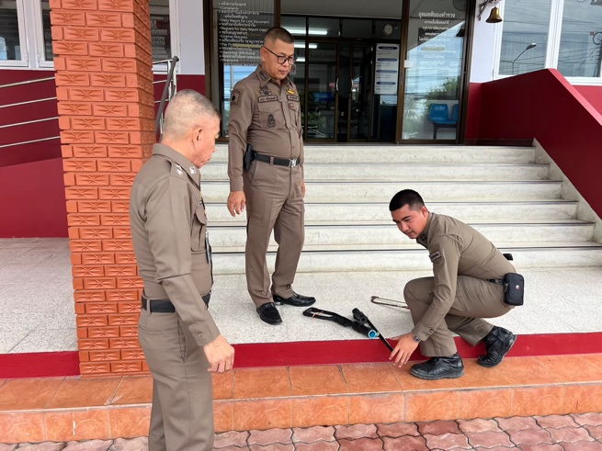
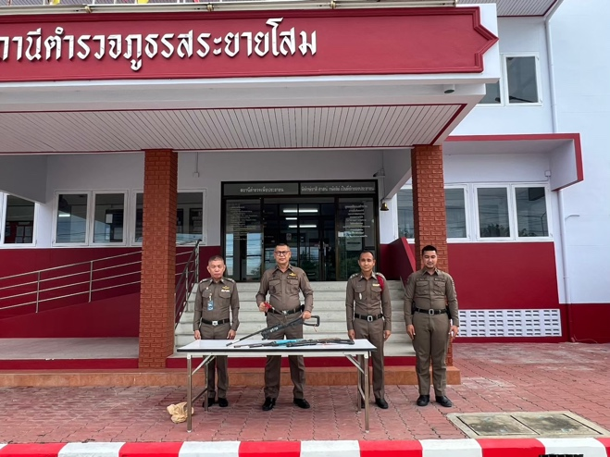

ตรวจสอบสถานที่เกิดเหตุลักทรัพย์
วันนี้ 7 ตุลาคม 2566 เวลา 10.00 น. ร.ต.อ.วีรยุทธ สุขแสง รอง สว.(สอบสวน) สภ.สระยายโสม ได้รับแจ้งจากวิทยุสภ.สระยายโสม ว่าได้มีคนร้าย เข้าไปภายในวัดปัญจมิตรชลิตาราม ลักทรัพย์ภายในกุฏิพระลูกวัด ได้เงินไป จำนวน 400บาท ร้อยเวร 30 จึงได้ไปตรวจสอบสถานที่เกิดเหตุและให้ผู้เสียหายมาแจ้งความร้องทุกข์ที่ สภ.สระยายโสม เพื่อดำเนินคดีต่อไป
สถานที่เกิดเหตุ วัดปัญจมิตรชลิตาราม หมู่ที่ 2 ต.สระพังลาน อ.อู่ทอง จ.สุพรรณบุรี วันที่ 7 ต.ค. 2566 เวลา 04.00น.
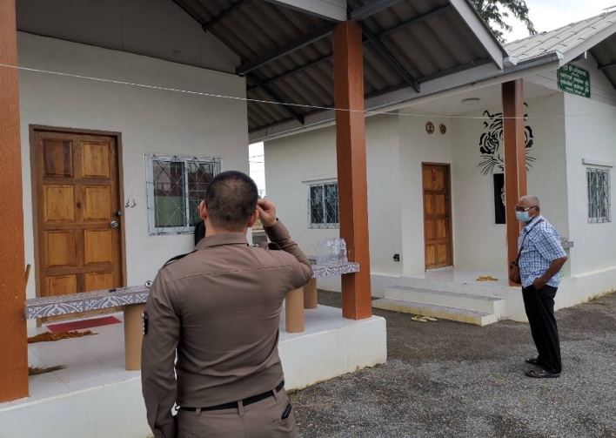
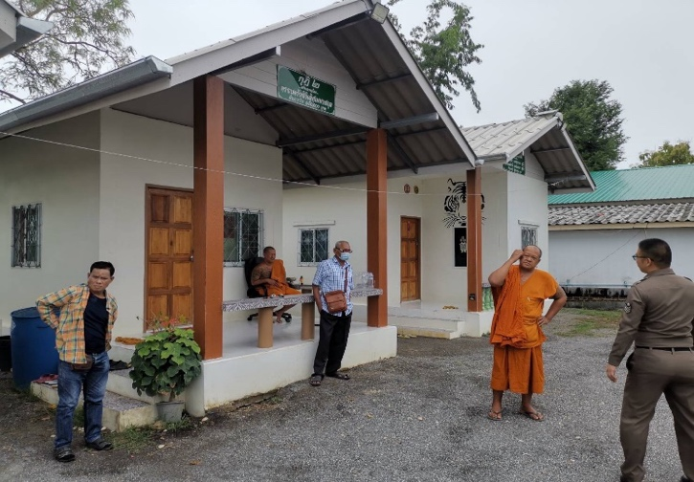

สภ.สระยายโสม รายงานผลการไกล่เกลี่ยฯ หมวด 5 ภาคประชาชน
วันนี้ 10 ต.ค. 66 เวลา 14.00 น. ร.ต.อ.ยุทธทวี สิงห์โต รอง สว.(สอบสวน) สภ.สระยายโสม ร่วมกับ ผู้ไกล่เกลี่ยข้อพิพาทภาคประชาชนประจำ สภ.สระยายโสม ได้จัดให้คู่กรณีทำการไกล่เกลี่ยฯ ตามหมวด 5 ภาคประชาชน
ระหว่าง นางน้ำทิพย์ สุทจิต ผู้เสียหาย/ผู้ต้องหา กับนางปวีณา ชตาร์ค ผู้เสียหาย/ผู้ต้องหา คดีแพ่ง โต้แย้ง กรรมสิทธิ์โดยมีนายพงษ์เกียรติ อุดมอานุภาพสุข ผู้ไกล่เกลี่ย คู่กรณีทั้งสองฝ่ายสามารถตกลงกันได้

